COMPONENTES DEL DESARROLLO PERCEPTIVO MOTOR
CONCEPTO | DEFINICION | FUENTE
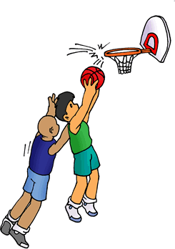  COORDINACIÓN | Es la capacidad que tiene el organismo para solucionar eficazmente situaciones  Motoras desconocidas, gracias al trabajo conjunto del sistema nervioso y el sistema muscular. Esto quiere decir que los músculos realizan una ejecución perfecta gracias al buen funcionamiento del sistema nervioso, haciendo que los movimientos sean los correctos.  Características:  Eficacia: utilizando sólo los músculos necesarios y aplicando éstos la fuerza precisa.-  Exactitud: consiguiendo el objetivo previsto, por ejemplo, encestar en básquetbol o hacer un gol en fútbol. | http://es.scribd.com/doc/84236450/Capacidades-Perceptivo-Motrices-1
LATERALIDAD  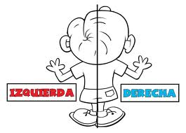 | Es un estadio superior de organización del funcionamiento del sistema nervioso.  El proceso a través del cual el niño llega a hacer un uso preferente de un segmento sobre su simétrico del cuerpo, la preferencia de utilización de un lado  sobre el otro del cuerpo Las actividades motrices que los niños y niñas realizan en las sesiones de educación física desempeñan un papel importante en su lateralidad. | http://www.fundacionvisioncoi.es/TRABAJOS%20INVESTIGACION%20COI/2/lateralidad%20y%20aprendizaje.pdf
EQUILIBRIO | Es mantener relativamente estable el centro de gravedad del cuerpo en posición estática y dinámica. Mediante el equilibrio podemos mantener una determinada postura, tanto en reposo como en movimiento. Así mismo, podemos restablecer  dicha postura en caso de que sea alterada.  Diversas sensaciones intervienen en el manteniendo del equilibrio  corporal:  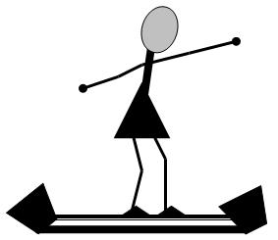  ♦ Táctiles  ♦ Kinestésicas  ♦ Visuales  ♦ Laberínticas  Dichas sensaciones dan cuenta de: las variaciones en los apoyos; las  aceleraciones y deceleraciones; los cambios de posición corporal | file:///C:/Users/nytu2_000/Downloads/apuntes%20sobre%20capacidades%20perceptivo-motrices%20en%20educacion%20fisica.pdf
ORGANIZACIÓN ESPACIAL  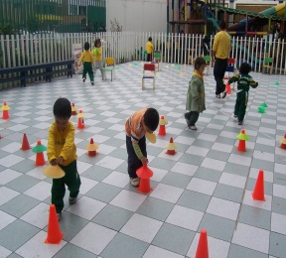 | La organización espacial corresponde a la adquisición y desarrollo de la  capacidad para analizar datos perceptivos inmediatos y elaborar relaciones  espaciales de mayor complejidad. Es el momento en el que el niño está en  capacidad de manifestar una descentración de los objetos respecto al propio  cuerpo, se presenta una objetivación de los puntos de vista y juicio sobre las  relaciones espaciales, se empieza a desarrollar a los 7 y 8 años y adquiere  un mayor desarrollo en el periodo del desarrollo del pensamiento lógico  matemático, y en el momento que el niño tiene una mejor integración al  mundo social. | http://books.google.com.mx/books?id=qfKvHKCQzPQC&pg=PA58&lpg=PA58&dq=COMPONENTES+DEL+DESARROLLO+PERCEPTIVO+MOTOR&source=bl&ots=xNE3s9Lxc9&sig=T6a8srEeuwBrzP_k9f30_Zw4J38&hl=es&sa=X&ei=JQxfU4iFApOtyAS_hIHwDw&ved=0CDYQ6AEwAg#v=onepage&q=COMPONENTES%20DEL%20DESARROLLO%20PERCEPTIVO%20MOTOR&f=false
ORGANIZACIÓN TEMPORAL  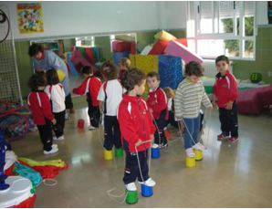 | Es la relación entre el espacio y el tiempo que generan una acción o movimiento relacionados con las sensaciones y la percepción de la visión. teniendo en cuenta las experiencias vividas, dando como resultado conceptos básicos y la identificación de símbolos que influyen en la determinación del pensamiento; y las capacidades perceptivo- motrices. | http://edufisicahannayaleja.blogspot.mx/2012/03/esquema-ajuste-corporal-y-organizacion.html
  RITMO | El ritmo se puede comprender como la organización del movimiento humano, y se determina por medio de las secuencias de movimiento.Se sustenta por medio de las nociones de regularidad en la sucesióny alternancia. "La regularidad en la sucesión, es decir tiempo que se requiere para producir grupos colectivos de estímulos y su repetición. La alternancia, como la acción entre dos o más elementos idénticos en duración, cualidad e intensidad | http://docencia.udea.edu.co/edufisica/guiacurricular/Perceptivomotrices.pdf
RESPIRACIÓN-RELAJACIÓN  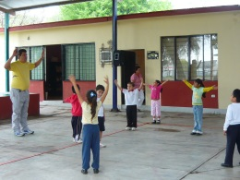 | La respiración y la relajación en su interacción se constituyen en medios  utilizados para el mantenimiento y la recuperación del individuo después de  vivenciar una situación tensionante de carácter físico o psicológico.  La respiración se constituye en un medio a través del cual el niño puede  conocer su cuerpo, y en cierto modo por medio de la toma de conciencia se  puede adaptar un tipo o una forma de respiración para un actividad  determinada, e incluso puede llegarse a la automatización de formas de  respiración para estados de reposo y actividades físico motrices específicas  del cuerpo.  La relajación por su parte constituye una conducta fisiológica desde la cual  se pueden generar disposiciones en el ámbito morfofisiológico,  constituyéndose en una capacidad de control de los grupos musculares  mediante una acción intencionada. | http://docencia.udea.edu.co/edufisica/guiacurricular/Perceptivomotrices.pdf
POSTURA  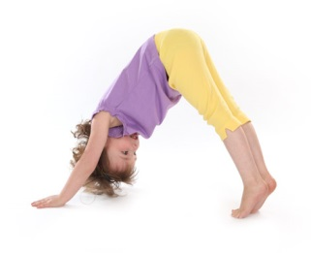 | La postura está relacionada con la localización de las diferentes partes del cuerpo en el espacio. La postura depende de la distribución tónica de los músculos que controlan la acción de los segmentos corporales. En sí el término postura tiene un significado mecánico que hace referencia a la ubicación de los diferentes segmentos corporales en el espacio, y se traduce en formas de equilibrarían del cuerpo | http://docencia.udea.edu.co/edufisica/guiacurricular/Perceptivomotrices.pdf
TONO MUSCULAR  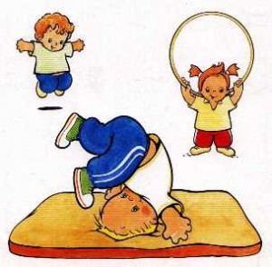 | El tono muscular es el grado de tensión o contracción muscular, permanente e  involuntaria, de naturaleza esencialmente refleja, cuya misión fundamental es el  ajuste de la postura y de la actividad física corporal general.  Es necesario para realizar cualquier movimientoy está regulado por el Sistema Nervioso Central. Para el control es necesario proporcionar alniño el máximo de posibilidades de movimiento en distintas posiciones o planos, de pie, sentado, tanto en forma dinámica como en forma estática | http://rlleoneducasport.files.wordpress.com/2011/08/tema-2-educacic3b2n-perceptiva.pdf

